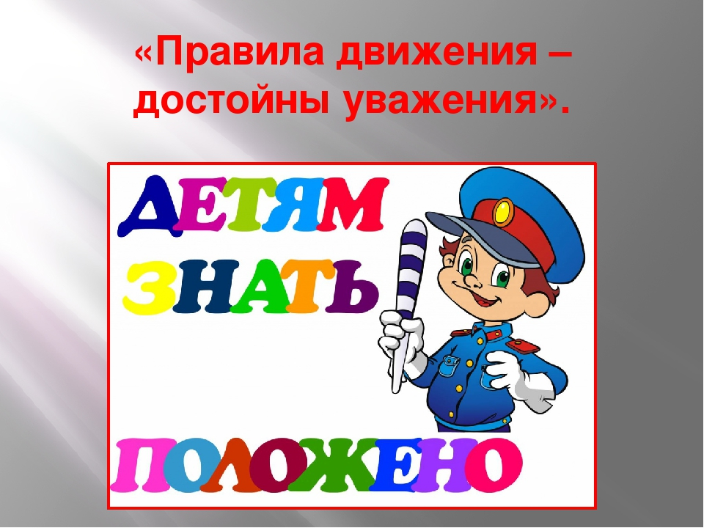

ПАМЯТКА ПЕШЕХОДА
1.ПЕШЕХОДАМ РАЗРЕШАЕТСЯ ХОДИТЬ ТОЛЬКО ПО ТРОТУАРАМ И ПЕШЕХОДНЫМ ДОРОЖКАМ, А ТАМ, ГДЕ ИХ НЕТ ПО ОБОЧИНЕ, НАВСТРЕЧУ ДВИЖУЩЕМУСЯ ТРАНСПОРТУ.
2. НЕ ВЫХОДИТЕ И НЕ ВЫБЕГАЙТЕ НА ПРОЕЗЖУЮ ЧАСТЬ.
3. ПЕРЕХОДИТЕ ПРОЕЗЖУЮ ЧАСТЬ ТОЛЬКО В МЕСТАХ, ОБОЗНАЧЕННЫХ ДОРОЖНОЙ РАЗМЕТКОЙ ЗЕБРА ИЛИ ЗНАКОМ ПЕШЕХОДНЫЙ ПЕРЕХОД.
4. В МЕСТАХ, ГДЕ ЕСТЬ СВЕТОФОР, ПЕРЕХОДИТЕ УЛИЦУ ТОЛЬКО НА ЗЕЛЁНЫЙ СИГНАЛ СВЕТОФОРА.
5. НЕ БЕГИТЕ ЧЕРЕЗ УЛИЦУ, ИДИТЕ СПОКОЙНЫМ ШАГОМ.
6. ПЕРЕД ПЕРЕХОДОМ УЛИЦЫ С ДВУСТОРОННИМ ДВИЖЕНИЕМ ПОСМОТРИТЕ НАЛЕВО И, ЕСЛИ ПОБЛИЗОСТИ НЕТ МАШИН, НАЧИНАЙТЕ ПЕРЕХОД. ДОЙДЯ ДО СЕРЕДИНЫ, ПОСМОТРИТЕ НАПРАВО. ЕСЛИ ПОБЛИЗОСТИ ЕСТЬ МАШИНЫ, ПРОПУСТИТЕ ИХ, А ПОТОМ ПРОДОЛЖАЙТЕ ПУТЬ.
7. ОБХОДИТЕ ТРАМВАЙ СПЕРЕДИ, А АВТОБУС И ТРОЛЛЕЙБУС СЗАДИ.
8. УЛИЦА НЕ МЕСТО ДЛЯ ИГР.
9. КАТАТЬСЯ НА РОЛИКОВЫХ КОНЬКАХ, САМОКАТЕ, ВЕЛОСИПЕДЕ МОЖНО ТОЛЬКО В ПАРКЕ, ВО ДВОРЕ, НА СТАДИОНЕ.
10. ПРИ ПЕРЕХОДЕ УЛИЦЫ СОЙДИТЕ С ВЕЛОСИПЕДА, ДЕРЖА ЕГО ЗА РУЛЬ, ПЕРЕЙДИТЕ ПО ПЕШЕХОДНОМУ ПЕРЕХОДУ.

